小街舍郞社区人民调解员联系卡


李静清，系舍郞社区人民调解员，主要承担本社区矛盾纠纷排查化解工作。联系电话15188193404：。地址：小街舍郞社区。
欢迎本社区居民及在本地务工生活的外来人员，在遇到婚姻家庭、邻里关系、土地承包、劳务合同等纠纷时，联系我寻求帮助，我将依法、免费、高效为您提供调解服务与法律咨询支持。

服务承诺：免费调解、依法调解、热情服务、快速响应。

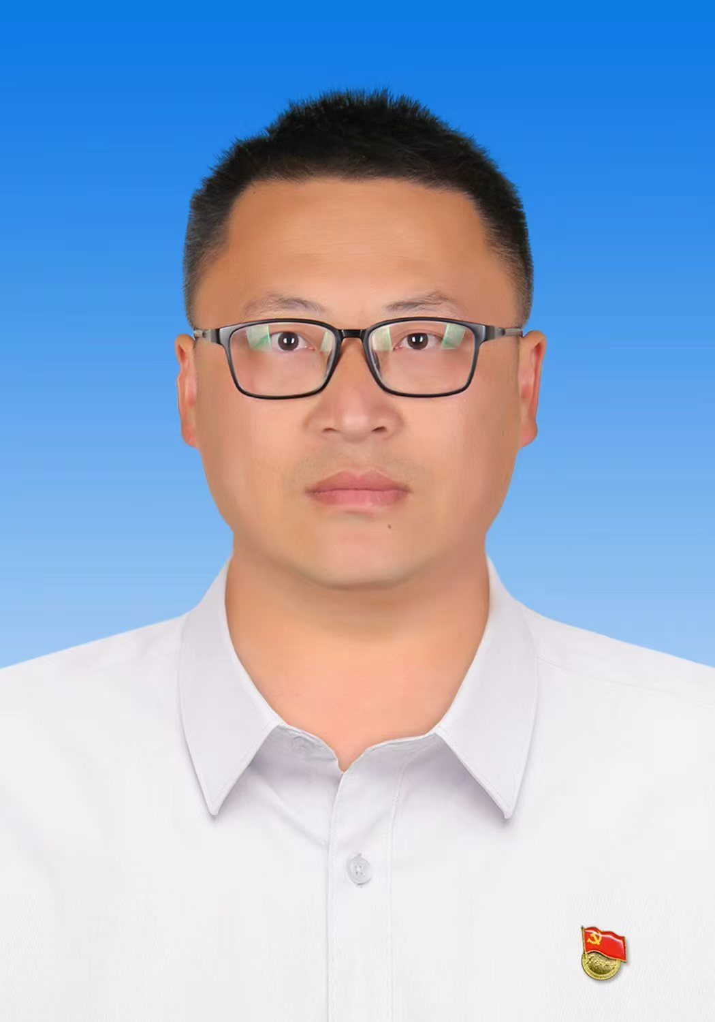
李志凯，系舍郞社区人民调解员，主要承担本社区矛盾纠纷排查化解工作。联系电话：15334487502。地址：小街舍郞社区。欢迎本社区居民及在本地务工生活的外来人员，在遇到婚姻家庭、邻里关系、土地承包、劳务合同等纠纷时，联系我寻求帮助，我将依法、免费、高效为您提供调解服务与法律咨询支持。

服务承诺：免费调解、依法调解、热情服务、快速响应。
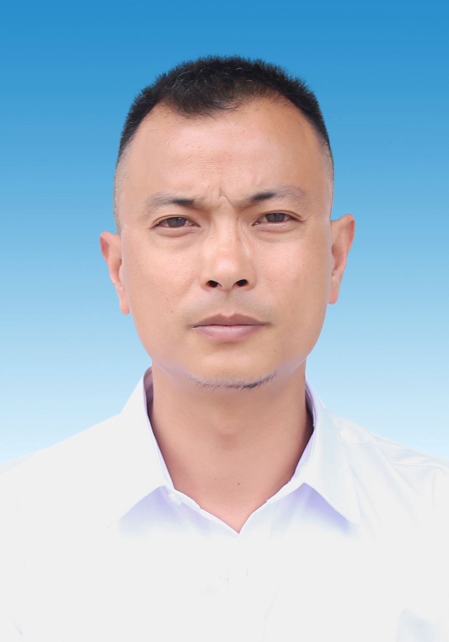
普天军，系舍郞社区人民调解员，主要承担本社区矛盾纠纷排查化解工作。联系电话：13887723510。地址：小街舍郞社区。欢迎本社区居民及在本地务工生活的外来人员，在遇到婚姻家庭、邻里关系、土地承包、劳务合同等纠纷时，联系我寻求帮助，我将依法、免费、高效为您提供调解服务与法律咨询支持。

服务承诺：免费调解、依法调解、热情服务、快速响应。

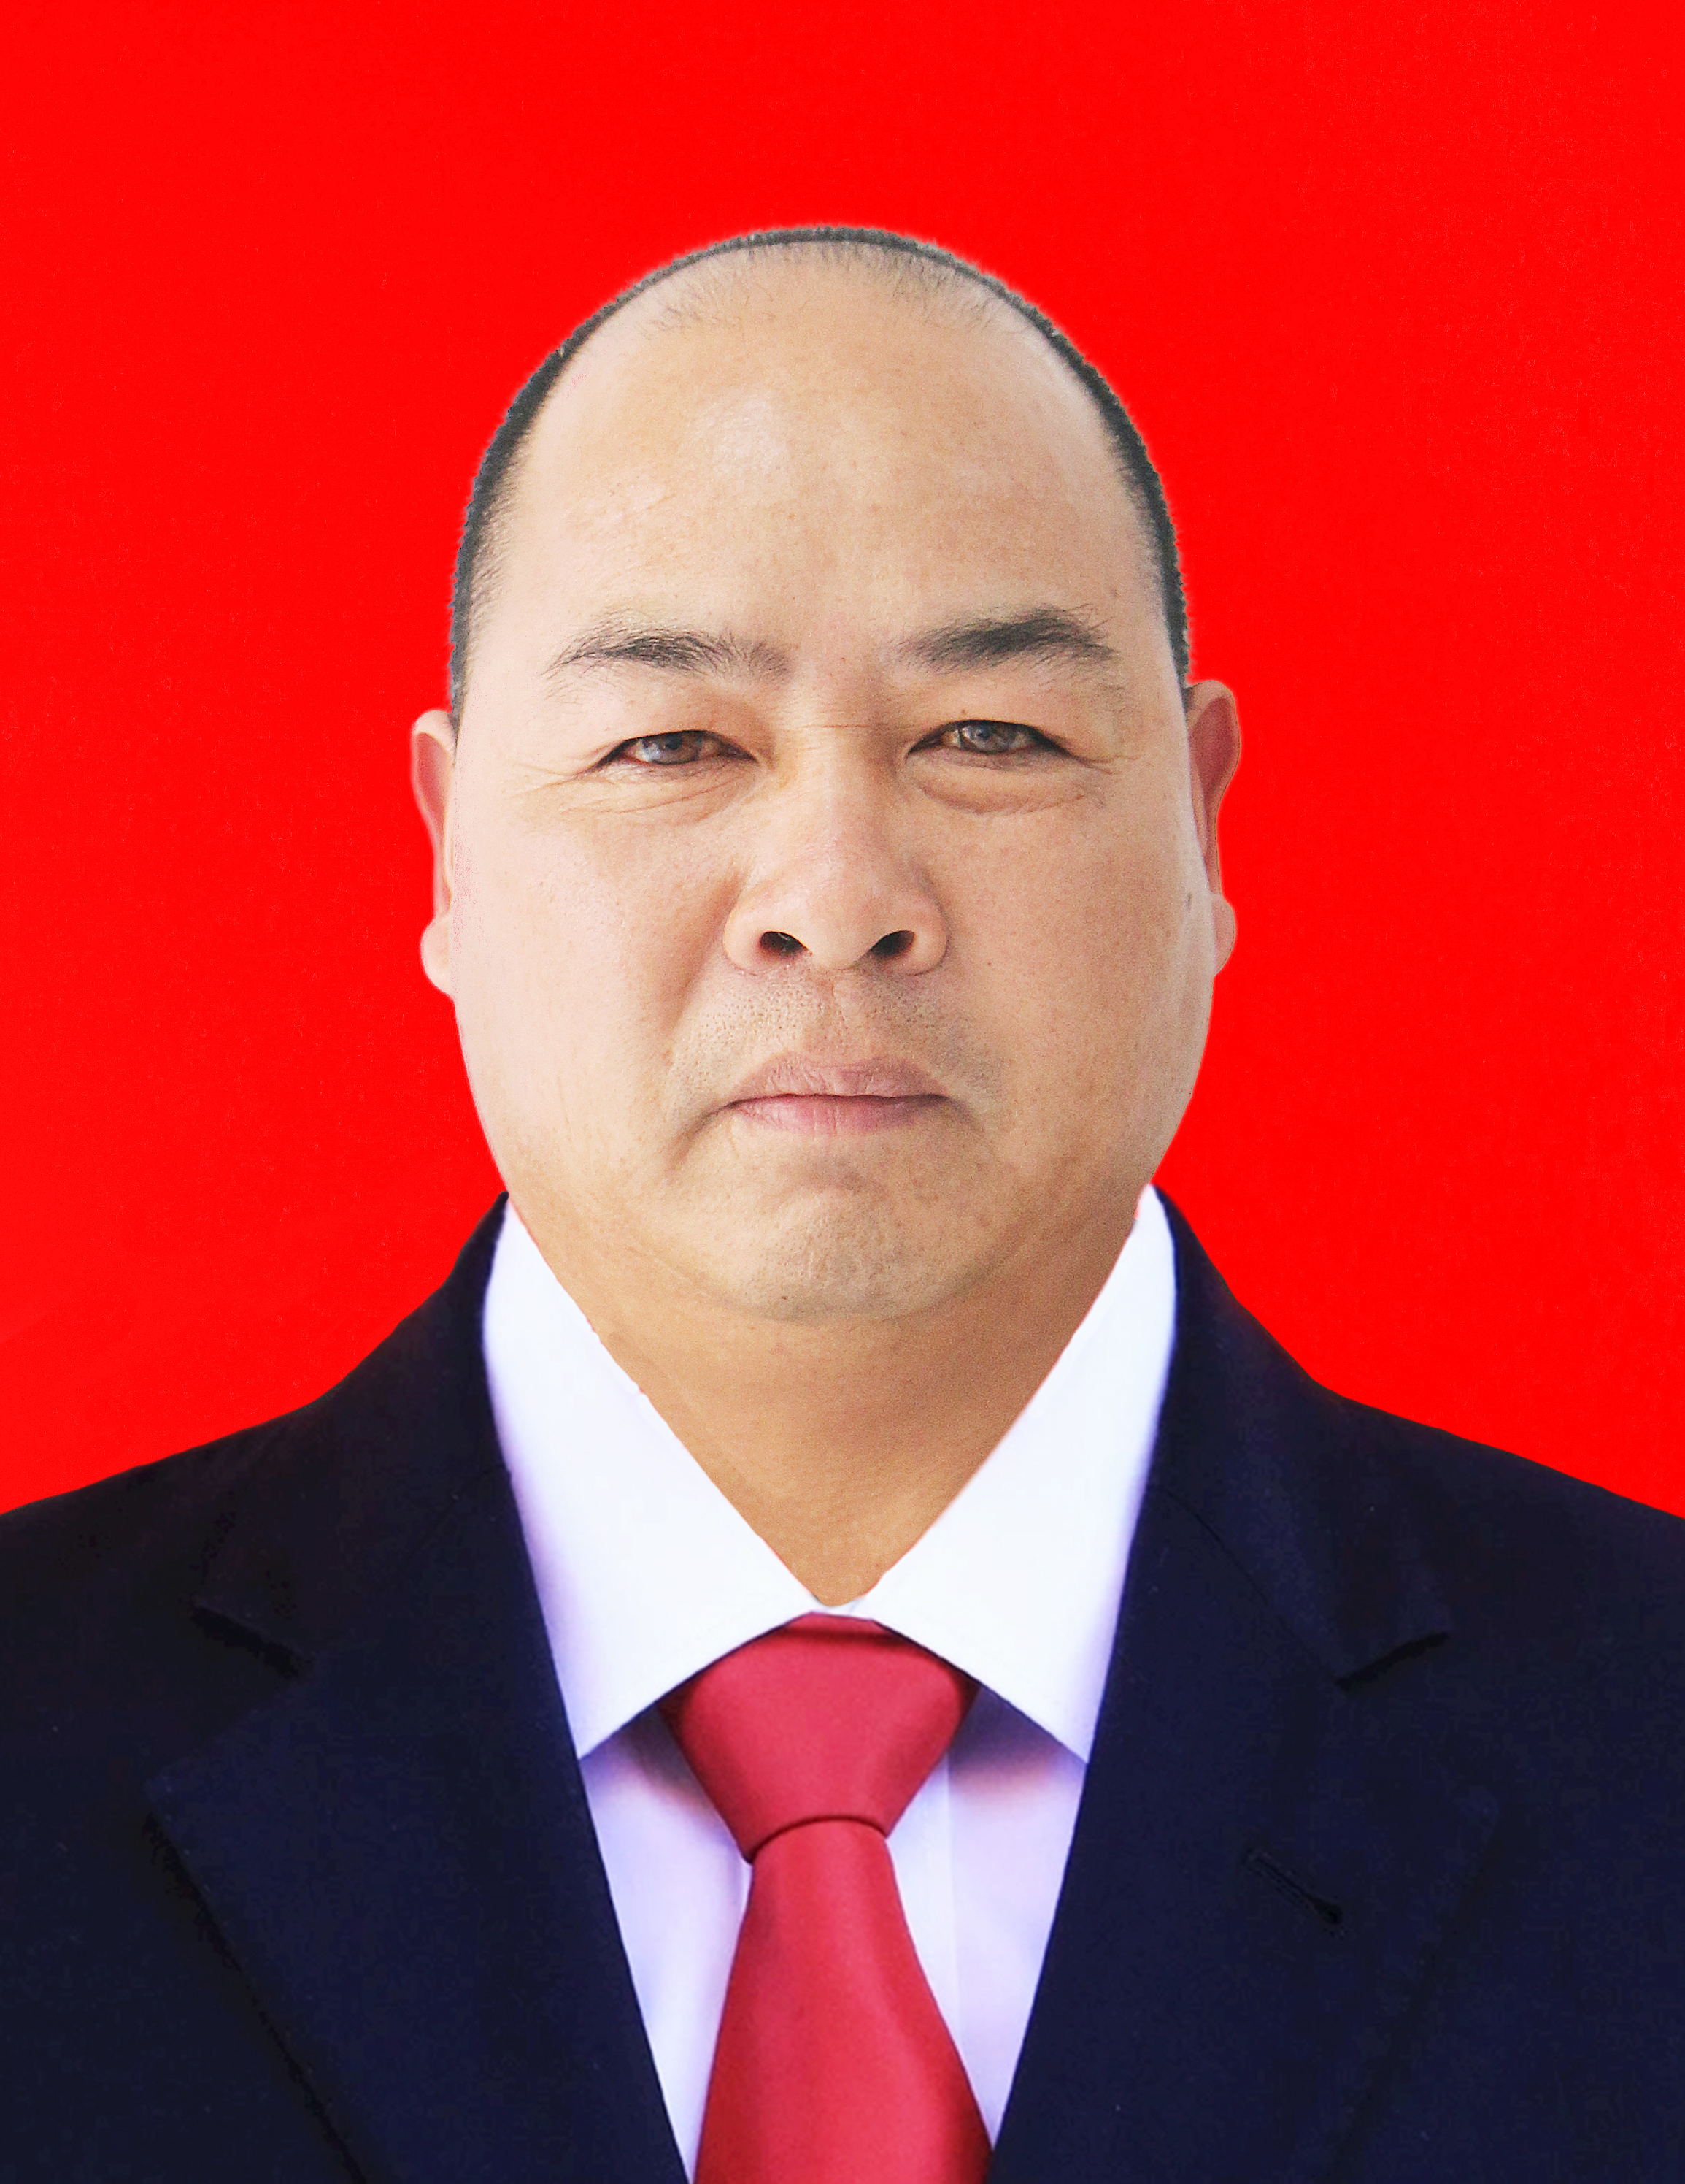
常玉华，系舍郞社区人民调解员，主要承担本社区矛盾纠纷排查化解工作。联系电话：13988442209。地址：小街舍郞社区。欢迎本社区居民及在本地务工生活的外来人员，在遇到婚姻家庭、邻里关系、土地承包、劳务合同等纠纷时，联系我寻求帮助，我将依法、免费、高效为您提供调解服务与法律咨询支持。

服务承诺：免费调解、依法调解、热情服务、快速响应。

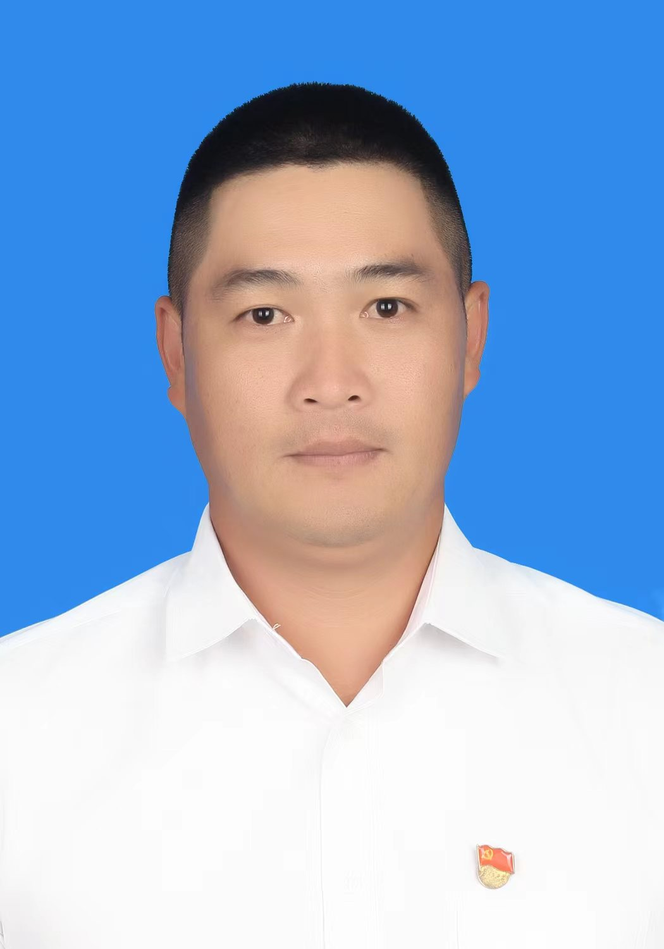
常玉华，系舍郞社区人民调解员，主要承担本社区矛盾纠纷排查化解工作。联系电话：13988426245。地址：小街舍郞社区。欢迎本社区居民及在本地务工生活的外来人员，在遇到婚姻家庭、邻里关系、土地承包、劳务合同等纠纷时，联系我寻求帮助，我将依法、免费、高效为您提供调解服务与法律咨询支持。

服务承诺：免费调解、依法调解、热情服务、快速响应。


矣翠玉，系舍郞社区人民调解员，主要承担本社区矛盾纠纷排查化解工作。联系电话：15331546768。地址：小街舍郞社区。欢迎本社区居民及在本地务工生活的外来人员，在遇到婚姻家庭、邻里关系、土地承包、劳务合同等纠纷时，联系我寻求帮助，我将依法、免费、高效为您提供调解服务与法律咨询支持。

服务承诺：免费调解、依法调解、热情服务、快速响应。


杨露，系舍郞社区人民调解员，主要承担本社区矛盾纠纷排查化解工作。联系电话：13097415230。地址：小街舍郞社区。欢迎本社区居民及在本地务工生活的外来人员，在遇到婚姻家庭、邻里关系、土地承包、劳务合同等纠纷时，联系我寻求帮助，我将依法、免费、高效为您提供调解服务与法律咨询支持。

服务承诺：免费调解、依法调解、热情服务、快速响应。

